Zadania do ćwiczenia nr 13

Wyznaczenie współczynnika przewodzenia ciepła materiału sypkiego metodą kuli Nusselta

Celem ćwiczenia jest zapoznanie się z metodologią wyznaczania Współczynnika przewodzenia ciepła λ materiałów sypkich takich jak piasek, majka, ziarna itp.

Instrukcja do ćwiczenia tutaj: http://fluid.itcmp.pwr.wroc.pl/~epol/dane/Wymiana%20ciepla/lab/cw13.pdf
Film instruktażowy do ćwiczenia do pobrania stąd:
https://drive.google.com/drive/folders/181WHKn-If3rdLaEi-49JBWiQPLhua2N1?usp=sharing

Sposób przeprowadzenia ćwiczenia
Po włączeniu grzałki elektrycznej rejestrujemy w odstępach co 2 min wskazania SEM termopar 1 ÷ 5. Otrzymane wyniki zapisujemy w tabeli pomiarowej i przeliczamy na °C. Pomiary prowadzimy do momentu ustalenia się pola temperatur, tj. do czasu gdy wskazania SEM termopar nie będą zmieniały się w czasie. W przypadku zdalnych ćwiczeń, wynotować tylko dane w stanie ustalonym.

Zadania do wykonania
- Spisać wartości temperatur w postaci SEM oraz przeliczyć je na temperatury w oC. Pamiętać , że wolne końce znajdowały się w mieszaninie wody z lodem. Wszystkie wartości pobrać z materiału filmowego.
- Obliczyć średnią wartość temperatury t_{2,śr} na powierzchni zewnętrznej kuli Nusselta, t₁ – temperatura na powierzchni wewnętrznej.
- Na podstawie danych pomiarowych obliczyć współczynnik przewodzenia w stanie ustalonym:

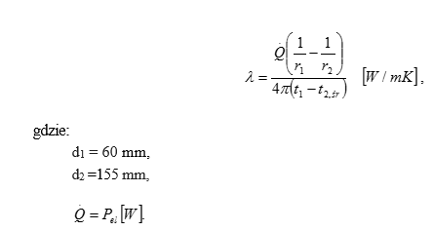
- Porównać otrzymaną wartość współczynnika przewodzenia z odpowiednią daną tablicowa, podać błąd bezwzględny i względny w stosunku do danych tablicowych.

